選擇題:一題4分
( )1. 質量2kg的物體繞水平面上作圓周運動，若每分鐘轉60圈，圓半徑為5公尺，則此物體運動時產生的離心力約為
(A)245 (B)394 (C)539 (D)686N
( )2. 某車子於圓周跑道以10m/s速度行駛，若輪胎與地面摩擦係數為0.5，則為了避免側向打滑，跑道最小圓周半徑不應小於 (A)30m (B)40m (C)60m (D)20m
( )3. 一質量為m的球用一繩索繫之，以等角速度ω作直立圓周運動，如圖所示，若對該繩索在四個位置所受的張力T作比較，則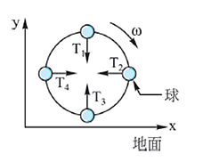
(A)T₁最大 (B)T₂最大 (C)T₃最大 (D)T₁、T₂、T₃和T₄皆相同
( )4. 一球質量0.5kg，繫於長2m繩之一端，一人將此繩之他端使球於鉛直平面內作圓周運動，若轉速為120rpm，則在最低點時，繩之張力約為 (A)73.5 (B)112.7 (C)162.7 (D)200.9N
( )5. 同左側題目條件，若小球達最高點時，其速度大小為6m/sec，則繩子張力約為 (A)39.2 (B)23.5 (C)15.7 (D)4.1N
( )6. 如圖所示，一物體重15N，物與斜面之摩擦係數為0.25，彈簧常數為16N/cm，當彈簧被壓縮3cm時，試求S之值？
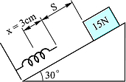
(A)7cm (B)10cm (C)14cm (D)24cm
( )7. 某一四行程引擎，在3600rpm時其輸出扭力為200N-m，請問此時該引擎的輸出功率為何？
(A)2.4kW (B)4.8kW (C)12kW (D)24kW
( )8. 有一能量可使一個392kg之物體以10m/s之速度運動，則此能量可使一個100kg之物體升高多少公尺？
(A)20 (B)25 (C)30 (D)35
( )9. 如圖所示，有一彈簧，彈性常數k為200N/m，放置於光滑之水平面上，且其一端固定於牆上，今有一質量m為2kg之球體，以5m/sec之速度正向碰撞此彈簧。試問此彈簧最大壓縮量為若干？
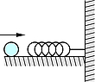 (A)0.2 (B)0.3 (C)0.5 (D)1m
( )10. 一物體重60N，自彈簧上端4m處落下，以致彈簧被壓縮。若彈簧常數為400N/cm，試求彈簧縮短若干？
(A)8.5 (B)11.1 (C)13.4 (D)20.0cm
( )11. 欲將10kg的物體以機器升高1m，需輸入此機器120焦耳的功，則此機器的機械效率為若干？
(A)91.7% (B)81.7% (C)75.7% (D)71.7%
( )12. 一機械設備之機械效率為80 %，若欲運用此設備將一重量4000 N之物體，以等速度於5秒內升高10 m，則此設備所需之輸入功率為多少仟瓦？ (A)4 (B)6.4 (C)8 (D)10
( )13. 有一效率為50%之機械，欲將一重量為W之物體升高至H之高度，求所需輸入之功？(A)0.5HW (B)HW (C)2HW (D)4HW
( )14. 有一機械系統，假設其輸入之功為a，輸出之功為b，機械效率為c，則三者之關係為：(A)a = bc (B)b = ac (C)c = ab (D)abc = 1
( )15. 如圖所示之球，將其視為一質點，假設不計空氣阻力，試求若水平拋出而能直接撞擊牆角A點之初速度V₀為多少m/sec？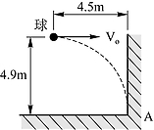
(A)4.5 (B)4.9 (C)9 (D)9.8
( )16. 如圖所示，有關斜向拋體的敘述何者有誤？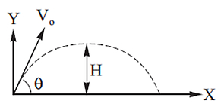
(A)水平速度恆等於V0cos (B)鉛直速度在達到最大高度時為零 (C)飛行時間等於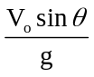 (D)落到水平面時之水平射程為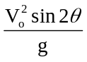
( )17. 作斜向拋射時，若斜角與地面成45°，則最大高度H與最大水平射程R之關係為 (A)R＝2H (B)H＝2R (C)H＝4R (D)R＝4H
( )18. 如圖所示，有一球在10m高的塔頂，以仰角，初速度V₀＝20m/s射出，當球擊中距離48m遠之牆時，試問球擊中牆之高度h為若干m？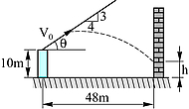
(A)1.9 (B)4.8 (C)7.6 (D)12
( )19. 一質量70kg的滑雪者，於B點處以30m/s之水平速度進行跳躍，如圖所示，若滑雪者落至C處時之水平移動距離S=60m，則其下降高度H為多少m？(忽略空氣阻力) 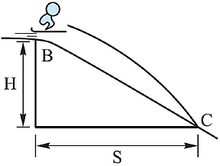
(A)39.2 (B)19.6 (C)9.8 (D)4.9
( )20. 下列敘述何者正確？(A)作用力與反作用力絕不可能同施於一物體上 (B)人推牆不倒是因為作用力與反作用力相抵消 (C)小車碰大車時，小車受力大 (D)作用力與反作用力不一定 同時發生
( )21. 如圖所示，A質量為40kg，B為60kg，若A、B與地面之動摩擦係數皆為0.1，則受一外力392N作用於A時，B作用於A之作用力為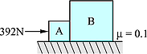 (A)118 (B)157 (C)196 (D)235N
( )22. 如圖所示，m_{A}＝40kg，m_{B}＝20kg，兩物體因重力而向下滑，若動摩擦係數皆為0.3，則A與B之間之作用力為(g＝10m/sec²)
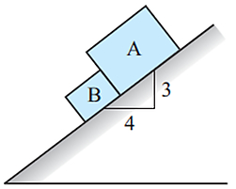 (A)10 (B)22 (C)32 (D)45N
( )23. 下列敘述，何者錯誤？ (A)牛頓第一定律又稱為慣性定律 (B)牛頓第三定律敘述作用力與反作用力大小相等、方向相反，且作用在同一直線上，因此這兩力可互相抵消 (C)汽車俗稱的扭力，其單位是N-m (D)psi是壓力的單位
( )24. 下列有關牛頓運動定律的敘述何者正確？ (A)物體的質量越大，越難改變其運動狀態 (B)物體受力後產生的加速度大小與力的大小成反比 (C)作用力與反作用力大小相等，方向相反，且作用在同一物體上 (D)當物體不受外力作用或所受外力之合力為零時，靜者恆靜，動者恆作等加速直線運動
( )25. 某人坐在等速直線行駛的火車上，從手垂直向上拋出一個球，若球未碰觸任何物體且不計空氣阻力，請問此球會掉在何處？ (A)手上 (B)手前面 (C)手後面 (D)手右邊

